ЗАДАНИЕ для О-16, по МДК 06.02 профессия «Штамповщик».
Уважаемые СТУДЕНТЫ!!!!!,
Прошу всех кто не выполнил практические работы по МДК 06.02 выполнить и сдать мне на электронную почту до 14.04.2020г.,
Перечень практических занятий.
№ п/п | Наименование практического занятия | Кол-во часов
1 | Чтение чертежей деталей. Расчет объема и массы детали | 4
2 | Особенности конструкции молотовых штампов | 4
3 | Особенности конструкции прессовых штампов КГШП | 4
4 | Особенности конструкции штампов горизонтально-ковочных машин(ГКМ). | 4
5 | Эксплуатация, ремонт и восстановление штампов | 2
6 | Изучение основных видов брака при штамповке | 4
7 | Изучение основных видов износа деформирующего инструмента | 4
8 | Изучение условий безопасной работы на кузнечном оборудовании | 4
 | ИТОГО | 30

Практическая работа №1
ЧТЕНИЕ ЧЕРТЕЖЕЙ ДЕТАЛЕЙ. РАСЧЕТ ОБЪЕМА И МАССЫ ДЕТАЛИ
Цель работы: ознакомление с оформлением чертежей, техническими требованиями на изготовление детали, маркой материла
ПК. 2. Проверять исправность и оформлять техническую документацию на технологическое оборудование.
ОК.1 Понимать сущность и социальную значимость своей будущей профессии, проявлять к ней устойчивый интерес
ОК.2 Организовывать собственную деятельность, выбирать типовые методы и способы выполнения профессиональных задач, оценивать их
иметь практический опыт:
пользования нормативно-справочной литературой;
уметь:
применять типовые методики определения параметров обработки металлов давлением;
знать:
особенности технологического производства продукции различного сортамента;
методы обеспечения процессов обработки металлов давлением
Технологическая карта выполнения работы
Порядок выполнения | Рассматриваемые вопросы
Ознакомиться с заданием на практическую работу
Ознакомиться с методическими указаниями к выполнению работы
Внимательно изучить чертеж детали | Записать:  наименование детали;  марку материала и химический состав;  расшифровать марку
Ознакомиться с техническими требованиями на изготовление детали | Записать:  механические свойства;  технологические свойства
По справочнику подобрать сталь – заменитель материала | Расшифровать марку
Рассчитать объем и массу детали | Разбить деталь на элементарные объемы.  Определить суммарный объем.  Рассчитать массу
Оформить отчет и сделать выводы по работе | Оформление чертежа
Подготовиться к защите и защитить практическую работу | 1.К каким материалам относится данный?  2.Указать принципы маркировки.  3.Какие свойства относятся к механическим?  4.Какие свойства относятся к технологическим?  5. Какие свойства относятся к химическим?

МЕТОДИЧЕСКИЕ ПОЯСНЕНИЯ
Высокая технико-экономическая эффективность изготовления изделий регламентируется следующими комплексами (системами) стандартов:
Единой системы конструкторской документации (ЕСКД);
Единой системы технологической документации (ЕСТД);
Единой системы контроля качества (ЕСКК) и др.
Законченная продукция предприятий называется изделиями. Различают изделия основного и вспомогательного производства. К изделиям основного производства относятся предметы производства, включаемые, как правило, в номенклатуру продукции предприятия и предназначенные для поставки (реализации). К изделиям вспомогательного производства относятся изделия, которые предприятия изготовляют только для собственных нужд.
Устанавливаются следующие виды изделий: детали, сборочные единицы, комплексы и комплекты.
Кроме того, изделия в зависимости от наличия или отсутствия в них составных частей делят на неспецифицированные (детали), не имеющие составных частей, и на специфицированные (сборочные единицы, комплексы, комплекты), состоящие из двух составных частей или более.
Деталью называется изделие, изготовленное из однородного по наименованию и марке материала, без применения сборочных операций.
Сборочной единицей называется изделие, составные части которого соединяются между собой на предприятии сборочными операциями.
Комплексом называется два или более изделия, не соединенные между собой на предприятии сборочными операциями, но предназначенные для выполнения взаимосвязанных эксплуатационных функций.
Комплектом называется два или более изделия, не соединенные на предприятии сборочными операциями.
Все виды изделий оформляются различными документами. Чертежи – конструкторскими.
Конструкторские документы оформляются по правилам, установленным ЕСКД.
Основным конструкторским документом служит чертеж детали.
Чертеж детали содержит изображение детали и необходимые данные для ее изготовления.
Технические условия — документ, который содержит эксплуатационные показатели изделия и методы контроля его качества.
Кроме того, к конструкторским документам относятся различные ведомости, таблицы, расчеты, эксплуатационные и ремонтные документы.

Расчет объема и массы детали
Осуществляется на основании чертежа детали по ее номинальным размерам. Обьем представляет собой сумму элементарных геометрических объемов, на которые можно разделить деталь. Выполняется по геометрическим формулам.
Масса детали рассчитывается в зависимости от ее объема с учетом удельной плотности материала.

Материальное обеспечение работы:
- методическое пособие к выполнению работы;
- литература:
1. Константинов И.Л. «Технология ковки и горячей объемной штамповки», М., ИНФРА – М, 2014
3. Справочник «Ковка и штамповка» под редакцией Е.И. Семенова, т.2, М.. «Машиностроение», 1985
Практическая работа №2
ОСОБЕННОСТИ КОНСТРУКЦИИ МОЛОТОВЫХ ШТАМПОВ
Цель работы: ознакомление с конструкцией молотовых штампов, техническими требованиями на их изготовление
ПК.5 Рассчитывать калибровку рабочего инструмента и формоизменение выпускаемой продукции
ОК.1 Понимать сущность и социальную значимость своей будущей профессии, проявлять к ней устойчивый интерес
ОК.2 Организовывать собственную деятельность, выбирать типовые методы и способы выполнения профессиональных задач, оценивать их
иметь практический опыт:
осуществления технологического процесса изготовления изделий;
уметь:
применять типовые методики определения параметров обработки металлов давлением;
знать:
особенности технологического производства продукции различного сортамента;
методы обеспечения процессов обработки металлов давлением
Технологическая карта выполнения работы
Порядок выполнения | Рассматриваемые вопросы
Ознакомиться с заданием на практическую работу
Ознакомиться с методическими указаниями к выполнению работы
Назначение и основные виды штампов | Классификация штампов
Особенности конструкции молотовых штампов | Крепление штампов.  Облойная канавка.  Плоскость разъема.  Типы ручьев
Зарисовать окончательный ручей штампа для поковки по ее чертежу | Открытый и закрытый
Оформить отчет и сделать выводы по работе | Преимущества и недостатки открытых и закрытых штампов
Подготовиться к защите и защитить практическую работу | 1.К каким частям оборудования крепится штамп?  2.Как крепятся половины штампа?  3.Какие типы облойных канавок характерны для молотовых шампов?  4.Какие технологические характеристики выполняет облой?  5. Конструкция облойных канавок.

МЕТОДИЧЕСКИЕ ПОЯСНЕНИЯ
Назначение и основные виды штампов
По назначению различают штампы собственно для штамповки, обрезные, правочные и калибровочные.
По видам оборудованиия штампы подразделяются на молотовые, прессовые, высадочные (устанавливаемые на горизонтально-ковочных машинах). Разнообразный инструмент применяют также для изготовления поковок на машинах узкого назначения: секторы ковочных вальцев, бойки радиально-ковочных и контакты электровысадочных машин, штампы горизонтально-гибочных и высокоскоростных машин и др.
По количеству ручьев штампы разделяются на одноручьевые и мцогоручьевые. Одноручьевые штампы применяют для изготовления простых по форме поковок, а также в том .случае, когда заготовку предварительно подготавливают на другом оборудовании (ковкой, штамповкой, вальцовкой и др.).
По конструктивному признаку различают штампы с одной или. двумя плоскостями разъема, с выталкивателями и без них, цельные и сборные, со вставками различной формы и т. д. Штампы делятся также на открытые—для штамповки с облоем и закрытые — для безоблойной штамповки.
В отличие от подкладных штампов, применяемых при ковке, штампы для объемной штамповки жестко закрепляют в рабочем пространстве деформирующей машины.

Особенности конструкции молотовых штампов
Устройство одноручъевого и многоручьевого штампов показано на рисунках. Штампы обоих видов состоят из двух частей. Верхние 6 и нижний 5 штампы крепятся к бабе 8 молота (рис., а) и штамподержателю 3 с помощью клиньев 7 и 4. Для предотвращения сдвига штампов служат шпонки 9 и 10. Штамподержатель 3 крепится к шаботу 1 молота с помощью клина 2.
В каждом из штампов выполнены углубления, соответствующие форме поковки –ручьи. Для облегчения удаления поковки из штампа стенки ручья делают с уклоном. Вокруг ручья в одноручьевом открытом штампе имеется облойная канавка, состоящая из узкой неширокой полости (мостик) и полости с большей высотой и шириной (магазин). Облойная канавка необходима по следующим причинам:
- тонкий облой, образующийся при штамповке вокруг поковки, быстро охлаждается и не дает металлу свободно течь в стороны, что способствует заполнению ручья;
- масса заготовки, отрезанной от прутка, имеет колебания из-за неточности резки и допусков по сечению металлопроката. Эти колебания не сказываются на точности штампуемых поковок, поскольку облойная канавка является приемником для вытекания избыточного металла;
- при штамповке облой смягчает удары верхней части штампа о нижнюю.
Плоскость соприкосновения половин штампа называется плоскостью разъема. Линия, проходящая по наружному контуру поковки в плоскости разъема, называется линией разъема. В штампе (рис.,а) плоскостью разъема является горизонтальная плоскость, в других случаях разъем может выполняться в виде сочетания плоскостей, тогда проекция поверхности
разъема на вертикальную плоскость выглядит в виде ломаной линии.
На боковых плоскостях обоих штампов выполняют отвертия 14, необходимые для перемещения (транспортировки) штампов.
В многоручьевом штампе (рис.,6) облойная канавка выполнена только вокруг ручья 15, в котором происходит окончательное оформление поковки (окончательный штамповочный ручей). Кроме окончательного в штампе имеются предварительный штамповочный 11 и несколько заготовительных 12, 16, 17 ручьев. Для размещения конца заготовки, который кузнец удерживает клещами, в штампе с передней стороны сделаны выемки 13.
Для уменьшения расхода металла иногда применяют закрытые штампы (рис.,в). Штампы не имеют облойной канавки. Поэтому необходимо применять точные исходные заготовки с незначительными колебаниями по массе.
-

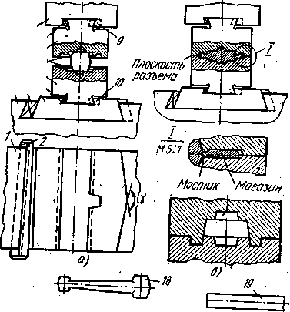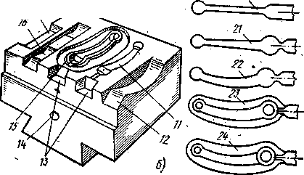

Рисунок 2.1 - Молотовые штампы:
а — одноручьевой открытый, б — многоручьевой открытый, в — закрытый; / — шабот, 2, 4, 7 — клинья, 3 — штамподержатель, 5 — нижний штамп, 6 — верхний штамп, 8 — баба, 9, 10 — шпонки; ручьи: // — предварительный, 12 — гибочный, 15 — окончательный, 16—подкатной, 17 — протяжной;. 13 — выемки под клещи; 14 — отверстия для транспортировки, штампов; 18 — поковка; 19 — заготовка; 20—24 — переходы штамповки
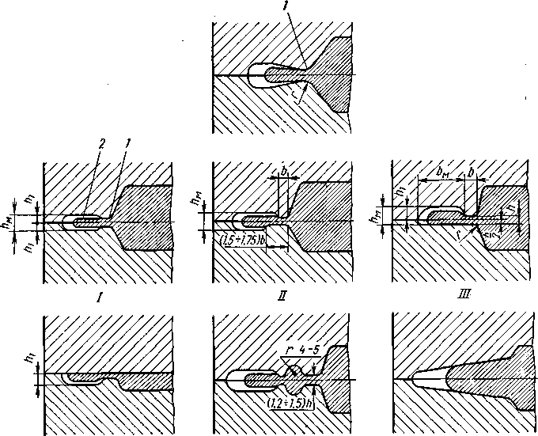
Рисунок 2.2 - Формы канавок для заусенцев у молотовых штампов;
1 •— мостик; 2 — магазинная часть заусенца; г — радиус перехода от поковки к заусенцу; b - ширина мостика; h — толщина заусенца по мостику
Рисунок 2.3 - Выемки под клещи в молотовом штампе
Материальное обеспечение работы:
- методическое пособие к выполнению работы;
- литература:
1. Константинов И.Л. «Технология ковки и горячей объемной штамповки», М., ИНФРА – М, 2014
3. Справочник «Ковка и штамповка» под редакцией Е.И. Семенова, т.2, М.. «Машиностроение», 1985
Практическая работа №3
ОСОБЕННОСТИ КОНСТРУКЦИИ ПРЕССОВЫХ ШТАМПОВ КГШП
Цель работы: ознакомление с конструкцией прессовых штампов, техническими требованиями на их изготовление
ПК.5 Рассчитывать калибровку рабочего инструмента и формоизменение выпускаемой продукции
ОК.1 Понимать сущность и социальную значимость своей будущей профессии, проявлять к ней устойчивый интерес
ОК.2 Организовывать собственную деятельность, выбирать типовые методы и способы выполнения профессиональных задач, оценивать их
иметь практический опыт:
осуществления технологического процесса изготовления изделий;
уметь:
применять типовые методики определения параметров обработки металлов давлением;
знать:
особенности технологического производства продукции различного сортамента;
методы обеспечения процессов обработки металлов давлением
Технологическая карта выполнения работы
Порядок выполнения | Рассматриваемые вопросы
Ознакомиться с заданием на практическую работу
Ознакомиться с методическими указаниями к выполнению работы
Назначение и основные виды штампов | Классификация штампов
Особенности конструкции прессовых штампов | Крепление штампов.  Облойная канавка.  Плоскость разъема.  Типы ручьев
Зарисовать окончательный ручей штампа | Открытый и закрытый
Оформить отчет и сделать выводы по работе | Преимущества и недостатки открытых и закрытых штампов
Подготовиться к защите и защитить практическую работу | 1.К каким частям оборудования крепится штамп?  2.Как крепятся половины штампа?  3.Какие типы облойных канавок характерны для шампов КГШП?  4.Какие технологические характеристики выполняет облой?  5. Конструкция облойных канавок.

МЕТОДИЧЕСКИЕ ПОЯСНЕНИЯ
Назначение и основные виды штампов
По назначению различают штампы собственно для штамповки, обрезные, правочные и калибровочные.
По видам оборудовании я штампы подразделяются на молотовые, прессовые, высадочные (устанавливаемые на горизонтально-ковочных машинах). Разнообразный инструмент применяют также для изготовления поковок на машинах узкого назначения: секторы ковочных вальцев, бойки радиально-ковочных и контакты электровысадочных машин, штампы горизонтально-гибочных и высокоскоростных машин и др.
По количеству ручьев штампы разделяются на одноручьевые и мцогоручьевые. Одноручьевые штампы применяют для изготовления простых по форме поковок, а также в том .случае, когда заготовку предварительно подготавливают на другом оборудовании (ковкой, штамповкой, вальцовкой и др.).
По конструктивному признаку различают штампы с одной или. двумя плоскостями разъема, с выталкивателями и без них, цельные и сборные, со вставками различной формы и т. д. Штампы делятся также на открытые—для штамповки с облоем и закрытые — для безоблойной штамповки.
В отличие от подкладных штампов, применяемых при ковке, штампы для объемной штамповки жестко закрепляют в рабочем пространстве деформирующей машины.
Особенности конструкции штампов горячештамповочных кривошипных прессов
Их изготовляют сборными. Они состоят из пакета и набора штамповых вставок, в которых выполнены ручьи. Пакет, предназначенный для закрепления в нем трех призматических вставок показан на рис.. а, вставка окончательного ручья — на рис. 6. Пакет состоит из верхнего 4 и нижнего 1 башмаков (плит), связанных между собой двумя направляющими колонками 6, деталей крепления штамповых вставок и выталкивающих механизмов, необходимых для удаления поковок из ручьев. Направляющие колонки
в пакете обычно располагают сзади, чтобы они не мешали кузнецу при штамповке.
Штамповые вставки 11,12,13 имеют с двух противоположных сторон скосы А, что позволяет крепить вставки в направлении спереди — назад с помощью планок 5 и клиновых прижимов 9. В направлении справа – налево набор вставок крепится прижимами 10. Планки 3 и 5 можно перемещать винтами, что необходимо для точной установки вставок в пакете. Для уменьшения износа башмаков под вставками имеются опорные плитки 7.
В каждом из башмаков вмонтировано по одному двуплечему рычагу 8, имеющему возможность поворачиваться в разъемных подшипниках. Рычаги срабатывают от верхнего и нижнего толкателей пресса (на рисунке не показано) и при повороте перемещают выталкиватели 2 пакета. Последние передают движение установленным в штамповых вставках выталкивателям 21 поковок.
Для надежной работы выталкивающего механизма пакет устанавливают на плите пресса таким образом, чтобы ось толкателей пресса совпадала с вертикальной осью пакета. При закреплении вставок стремятся к соосности выталкивателей пакета и поковок. Возвращение выталкивателей поковок и рычагов в первоначальное положение осуществляется пружинами.
Для перемещения пакета на столе пресса и фиксации его от бокового сдвига специальным клином (на рисунке не показан) в нижнем башмаке имеются две скошенные плоскости Б; в верхнем же башмаке выполнен фиксирующий паз В. Пакет в рабочем пространстве пресса крепится болтами: нижний башмак на столе пресса через отверстия Г, верхний башмак к ползуну пресса через отверстия Д.
В зависимости от формы поковки и количества ручьев применяют разнообразные конструкции универсальных и специализированных пакетов, рассчитанных на одну — четыре штамповые вставки. Наиболее распространены универсальные пакеты с тремя призматическими вставками. Выталкиватели поковок предусмотрены в двух (центральной и правой) штамповых вставках; левая вставка, предназначенная для осадки исходной заготовки, не имеет выталкивателя.
В отличие от штамповых вставок с одним выталкивателем для поковок с вытянутой осью применяют удлиненные призматические вставки, в каждой из которых имеются по два-три выталкивателя, необходимые для надежного удаления поковки. В этом случае в башмаках пакета предусматривают по два двух- или трехплечих рычага.
Для осесимметричных в плане поковок применяют также пакеты с цилиндрическими штамповыми вставками.

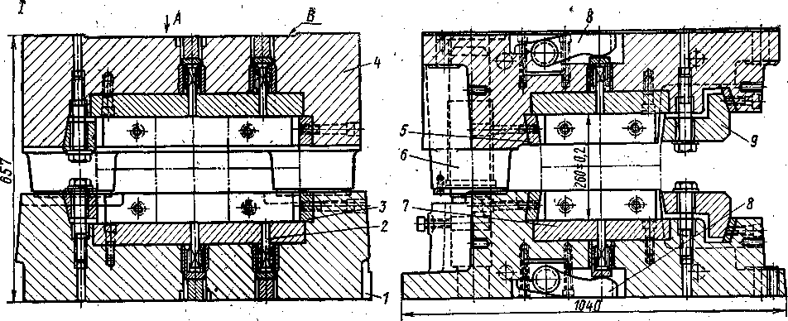

Рисунок 3.1– Пакет штампов КГШП для трех призматических вставок (а) и сборная штамповая вставка (б)
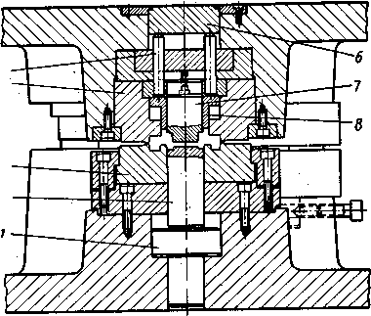

Рисунок 3.2- Штамп для штамповки шестерни с нижним стержневым и верхним кольцевым выталкивателями:
1- нижний опорный диск; 2- нижний выталкиватель; 3- нижняя вставка; 4- верхняя вставка; 5- пальцы; 6- пробка; 7- стержень с верхним знаком, формирующим полость поковки и не перемещающимся относительно верхней вставки; 8- верхний кольцевой выталкиватель

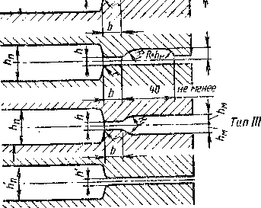

Рисунок 3.3- Канавки для заусенцев у штампов кривошипных горячештамповочных , прессов:
1 — наиболее распространенная фор ма; II — применяют для уменьшения объема механической обработки штампа; III—применяют при большом объеме заусенца и IV— при небольшом объеме заусенца
Рисунок 3.4 - Выемки под клещи: б — в штампе ГШКП
Материальное обеспечение работы:
- методическое пособие к выполнению работы;
- литература:
1. Константинов И.Л. «Технология ковки и горячей объемной штамповки», М., ИНФРА – М, 2014
3. Справочник «Ковка и штамповка» под редакцией Е.И. Семенова, т.2, М.. «Машиностроение», 1985

Практическая работа №4
ОСОБЕННОСТИ КОНСТРУКЦИИ ШТАМПОВ ГКМ
Цель работы: ознакомление с конструкцией штампов горизонтально-ковочных машин, техническими требованиями на их изготовление
ПК.5 Рассчитывать калибровку рабочего инструмента и формоизменение выпускаемой продукции
ОК.1 Понимать сущность и социальную значимость своей будущей профессии, проявлять к ней устойчивый интерес
ОК.2 Организовывать собственную деятельность, выбирать типовые методы и способы выполнения профессиональных задач, оценивать их
иметь практический опыт:
осуществления технологического процесса изготовления изделий;
уметь:
применять типовые методики определения параметров обработки металлов давлением;
знать:
особенности технологического производства продукции различного сортамента;
методы обеспечения процессов обработки металлов давлением
Технологическая карта выполнения работы
Порядок выполнения | Рассматриваемые вопросы
Ознакомиться с заданием на практическую работу
Ознакомиться с методическими указаниями к выполнению работы
Назначение и основные виды штампов | Классификация штампов
Особенности конструкции прессовых штампов | Крепление штампов.  Облойная канавка.  Плоскости разъема.  Типы ручьев
Зарисовать окончательный ручей штампа | Открытый и закрытый
Оформить отчет и сделать выводы по работе | Преимущества и недостатки открытых и закрытых штампов
Подготовиться к защите и защитить практическую работу | 1.К каким частям оборудования крепится штамп?  2.Как крепятся части штампа?  3.Какие типы облойных канавок характерны для шампов ГКМ?  4.Какие технологические характеристики выполняет облой?  5. Конструкция облойных канавок.

МЕТОДИЧЕСКИЕ ПОЯСНЕНИЯ
Назначение и основные виды штампов
По назначению различают штампы собственно для штамповки, обрезные, правочные и калибровочные.
По видам оборудовании я штампы подразделяются на молотовые, прессовые, высадочные (устанавливаемые на горизонтально-ковочных машинах). Разнообразный инструмент применяют также для изготовления поковок на машинах узкого назначения: секторы ковочных вальцев, бойки радиально-ковочных и контакты электровысадочных машин, штампы горизонтально-гибочных и высокоскоростных машин и др.
По количеству ручьев штампы разделяются на одноручьевые и мцогоручьевые. Одноручьевые штампы применяют для изготовления простых по форме поковок, а также в том случае, когда заготовку предварительно подготавливают на другом оборудовании (ковкой, штамповкой, вальцовкой и др.).
По конструктивному признаку различают штампы с одной или. двумя плоскостями разъема, с выталкивателями и без них, цельные и сборные, со вставками различной формы и т. д. Штампы делятся также на открытые—для штамповки с облоем и закрытые — для безоблойной штамповки.
В отличие от подкладных штампов, применяемых при ковке, штампы для объемной штамповки жестко закрепляют в рабочем пространстве деформирующей машины.
Особенности конструкции штампов горизонтально-ковочных машин
Штампы ГКМ существенно отличаются по конструкции от молотовых и прессовых штампов. Основными частями штампов являются две полуматрицы (неподвижная 1, закрепляемая в гнезде станины 2, и подвижная 3, закрепляемая в гнезде блока 4 подвижных матриц) и пуансон 5,установленный в главном ползуне. Нагретый пруток 6 закладывают в ручей неподвижной полуматрицы 1. Чтобы точно зафиксировать длину высаживаемой части прутка, применяют передний упор 7. При включении машины на рабочий ход приходят в движение боковой ползун, связанный с блоком 4 и главный ползун с пуансоном 5. Полуматрицы смыкаются и надежно зажимают пруток, а упор отходит в сторону. При дальнейшем движении главного ползуна пуансон 5высаживает выступающий конец прутка, оформляя ступенчатое утолщение поковки. При обратном ходе машины пуансон, а затем и подвижная полуматрица отходят в первоначальное положение и поковку извлекают из ручья.
В штампах ГК.М имеются две поверхности разъема: плоскость смыкания полуматриц и поверхность разъема пуансона и матрицы.
Штампы ГКМ обычно бывают многоручьевыми. На рис. 2 показан трехручьевой штамп для изготовления поковки кольца подшипника. Для экономии штамповой стали штампы ГКМ делают сборными. В блоке пуансонов закреплены пуансоны, в блоках матриц соответствующие полукруглые вставки.
Вставки-полуматрицы удерживаются винтами 17 и гайками, навинчиваемыми с тыльной стороны блока. Пуансоны крепятся каждый с помощью накладки и болтов с гайками. Применяют и другие виды крепления пуансонов: стопорными винтами, гайкой,
клином и др. 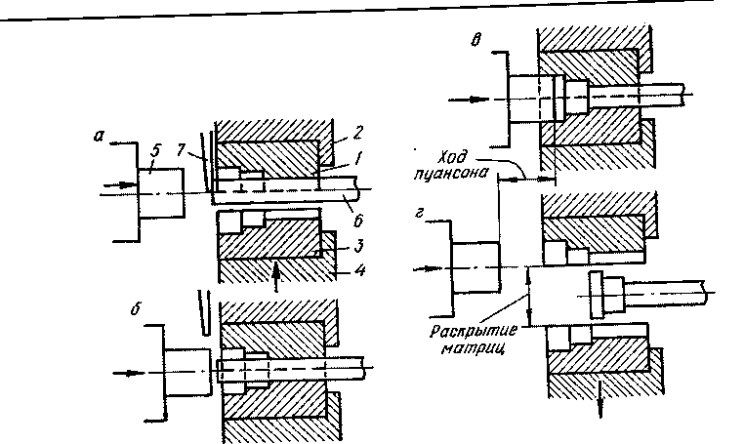
Рисунок 5. 1 - Схема процесса штамповки на горизонтально-ковочной машине: а –установка заготовки; б – отвод упора в сторону; в – деформация; г – извлечение поковки.
На горизонтально-ковочной машине можно выполнять несколько последовательных штамповок в различных ручьях, оси которых расположены горизонтально одна над другой. Привод ползуна - от кривошипно-шатунного механизма, с которым с помощью бокового ползуна и системы рычагов связан зажимной ползун. Таким образом, движения бокового и зажимного ползунов имеют жесткую связь, т.е. каждому положению бокового ползуна соответствует определенное положение зажимного ползуна. Горизонтально-ковочные машины развивают усилие на ползуне до 30 МН. Наиболее эффективно использовать горизонтально-ковочные машины для получения деталей, имеющих форму различных тел вращения. Основная операция, при которой достигается максимальная производительность машины (до 900 поковок/ч), - высадка или высадка с прошивкой.
Весьма широко используют ГКМ для изготовления втулок и колец высадкой и прошивкой из прутка (рис. 2). Кольцо штампуется из длинного прутка, нагретого с одного конца. В первом переходе пруток 1 зажимается в матрице 2, и высаживается головка пуансоном 3. После раскрытия матрицы в ручье / пруток с высаженной головкой передается в ручей II, где прошивной пуансон 4 делает наметку под просечку. Переложив пруток в ручей III, просечным пуансоном выбивают пруток из головки, образуя кольцо без отходов.
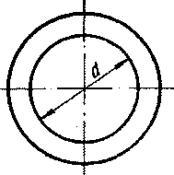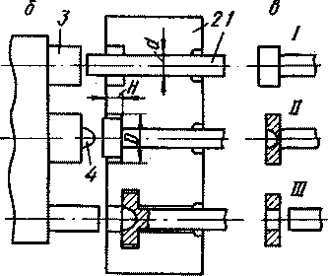
Рисунок 5.2 - Штамповка кольца подшипника:
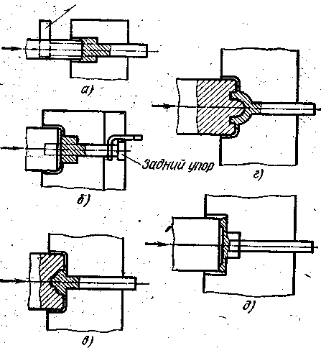
а - поковка; б - штамп; в - технологические переходы при штамповке

Рисунок 5.3 - Схемы формовки на ГКМ:
а — закрытая в матрице, б — открытая в матрице, в — открытая в пуансоне, г ~ открытая в матрице и пуансоне, д — с облойной канавкой
Материальное обеспечение работы:
- методическое пособие к выполнению работы;
- литература:
1. Константинов И.Л. «Технология ковки и горячей объемной штамповки», М., ИНФРА – М, 2014
3. Справочник «Ковка и штамповка» под редакцией Е.И. Семенова, т.2, М.. «Машиностроение», 1985
Практическая работа №5
ЭКСПЛУАТАЦИЯ, РЕМОНТ И ВОССТАНОВЛЕНИЕ ШТАМПОВ
Цель работы: ознакомление с порядком установки штампов, техническими требованиями на их изготовление
ПК.5 Рассчитывать калибровку рабочего инструмента и формоизменение выпускаемой продукции
ОК.1 Понимать сущность и социальную значимость своей будущей профессии, проявлять к ней устойчивый интерес
ОК.2 Организовывать собственную деятельность, выбирать типовые методы и способы выполнения профессиональных задач, оценивать их
иметь практический опыт:
осуществления технологического процесса изготовления изделий;
уметь:
применять типовые методики определения параметров обработки металлов давлением;
знать:
особенности технологического производства продукции различного сортамента;
методы обеспечения процессов обработки металлов давлением
Технологическая карта выполнения работы
Порядок выполнения | Рассматриваемые вопросы
Ознакомиться с заданием на практическую работу
Ознакомиться с методическими указаниями к выполнению работы
Эксплуатация штампов | Виды износа штампов
Восстановление штампов | Текущий ремонт.  Капитальный ремонт.
Повышение стойкости штампов | Понятие стойкости.  Факторы, влияющие на стойкость.
Оформить отчет и сделать выводы по работе | Важность соблюдения режимов эксплуатации
Подготовиться к защите и защитить практическую работу | 1.Перечислите виды износа штампов.  2.Порядок текущего ремонта.  3. Порядок капитального ремонта.  4. Перечислите факторы повышения стойкости штампов.  5. Назовите марки материалов, применяемых для штампов..

МЕТОДИЧЕСКИЕ ПОЯСНЕНИЯ
Эксплуатация штампов
В процессе работы .штампы изнашиваются. Основными видами износа являются: абразивный износ (истирание) в местах интенсивного течения металла, деформация (смятие) отдельных участков штампа, подвергаемых воздействию высоких давлений и температур, образование трещин, налипание металла на штамп.
Абразивному износу в особенности подвержен мостик облойной канавки. В результате утолщения мостика затрудняется последующая обрезка облоя; толстый облой меньше .охлаждается (подстывает) и перестает способствовать заполнению ручья. Износ облойного мостика в ряде случаев является основной причиной выхода штампов из строя.
В отличие от истирания налипание металла на штамп приводит к искажению формы ручья с уменьшением его размеров.
Наиболее сильно изнашиваются выступающие части ручья (узкие и высокие ребра, бобышки, кромки стенок). При деформации этих элементов нередко возникают поднутрения, препятствующие извлечению поковки из ручья (рис.7.1). В других случаях, наоборот, увеличиваются уклоны стенок ручья.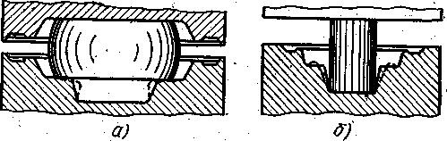
Рисунок 7.1 -. Схемы искажения формы ручья: а — появление поднутрений, б — увеличение уклона стенок ручья
Очень опасным видом износа является появление трещин во внутренних углах ручья. Трещины, как правило, образуются при малом радиусе закруглений в местах перехода от дна ручья к стенкам.
Режим эксплуатации штампов является обязательным условием обеспечения их высокой стойкости. Срок службы штампов может быть повышен правильным подбором высокоэффективных смазок и смазочно-охлаждающих; жидкостей, своевременным ремонтом штампов, совершенствованием средств удаления окалины, систем нагрева и принудительного охлаждения штампов.
По мере износа штампы ремонтируют. Своевременный и высококачественный ремонт штампов является обязательным условием их успешной эксплуатации. Различают текущий и капитальный ремонты штампов.
Восстановление штампов
Текущий ремонт заключается в устранении износа ручьев у частей штампа. В результате ремонта восстанавливают необходимые размеры и форму ручьев, устраняют наплывы металла зачищают участки с налипшим металлом, зачеканивают появившиеся трещины.
Мелкий ремонт при соблюдении правил безопасности можно выполнять на месте, не снимая штамп с молота или пресса. Текущий ремонт осложняется тем, что поверхность ручьев после штамповки становится твердой (приобретает наклеп). Поэтому при ремонте, пользуются абразивным инструментом, устанавливаемым на переносных шлифовальных машинках.
Мелкие трещины зачеканивают красной медью с помощью пневматического тупого зубила или бородка.
Текущий ремонт обычно занимает 10—30 мин. В зависимости от вида и объема дефектов штампа мелкий текущий ремонт выполняют до 5 раз.
Капитальный ремонт штампа проводят при значительном износе ручьев, когда изготовление годных поковок в данном штампе становится невозможным. Штамп снимают с молота или пресса и направляют в инструментальный цех, где его отжигают, а затем строгают и шлифуют со стороны зеркала на всю глубину ручья или на глубину, позволяющую заново разметить фигуру ручья. Обычно эта глубина составляет 0,6—0,8 глубины ручья. После строгания и шлифования проводят разметку штампа и изготовляют ручьи по той же технологии, что и при изготовлении нового штампа.
Капитальный ремонт можно проводить несколько раз до тех пор, пока высота штампа не достигнет минимально допустимого размера, определяемого прочностью штампа и опасностью удара поршня молота по нижней крышке цилиндра. Обычно число возобновлений составляет 3—4.
Для ремонта низких штампов применяют электрошлаковую сварку. К старым основаниям с хвостовиками приваривают пластины из штамповой стали, после чего шлифуют зеркало, размечают и изготовляют ручьи.
Ремонт штампов все шире осуществляют наплавкой ручьев. Подлежащие восстановлению штампы отжигают, зачищают дефектные места абразивным инструментом. Подготовленные таким образом штампы подогревают до температуры 350—400⁰ С во избежание образования трещин при наплавке. После дуговой наплавки штамп подвергают высокотемпературному отпуску при температуре 550—-600°С с выдержкой 2 ч и охлаждением с печью до 300°С. После отпуска и проверки наплавленного слоя на твердость штамп передают на механическую и слесарную обработку и закалку.
Повышение стойкости штампов
Под стойкостью штампа понимают количество поковок, изготовленных на данном штампе до выхода его из строя. Различают стойкость штампа до его капитального ремонта и полную стойкость, т.е. количество снятых со штампа поковок с учетом всех возобновлений.
Увеличение стойкости штампов является одним из самых важных вопросов в кузнечно-штамповочном производстве. Если повысить стойкость штампов, то снизится себестоимость поковок, сократятся простои оборудования, связанные со сменой штамповой оснастки, повысится производительность труда. Наиболее низкой стойкостью обладает окончательный ручей штампа. Поэтому основное внимание уделяется мероприятиям, направленным на повышение его стойкости.
Факторы, влияющие на стойкость штампов, можно разбить на четыре основные группы:
качество штампа, определяемое маркой штамповой стали и технологией изготовления штампа;
режим эксплуатации;
конструкция штампа;
технология штамповки.
Качество штампа. Одним из способов повышения стойкости является применение новых марок штамповой стали. Стойкость штампов из высоколегированных сталей в 2—3 раза выше стойкости штампов из углеродистой стали. Для изготовления штампов все шире используют стали 4Х5В2ФС, 4Х5В4МФС, 4Х4М2ВФС, 45ХЗВЗМФС. Последние две марки сохраняют высокую прочность до температуры 600—650° С.
Однако высоколегированные стали имеют более высокую стоимость. Поэтому вопрос о целесообразности применения той или иной марки стали решают после экономического расчета.
Технология изготовления штампов оказывает большое влияние на их стойкость. Существенное значение имеет уков штамповых кубиков, режим и качество термической обработки.
Более высокую стойкость имеют штампы и вставки, изготовленные штамповкой. Стойкость окончательных ручьев повышается по сравнению с изготовленными фрезерованием в 1,5—2 раза, а в отдельных случаях — в 5 раз. Увеличение прочности и износостойкости штампов объясняется тем, что волокна металла при штамповке не перерезаются и повторяют контуры ручья.
Для увеличения срока службы штампов применяют поверхностное упрочнение ручьев. Наиболее распространенными видами упрочнения поверхности являются азотирование, борирование, хромирование и др. Сущность .этих способов заключается в диффузионном насыщении поверхности ручья азотом, бором, хромом.
Применяют способ гидрополирования поверхности ручьев. Рабочую жидкость,. в которой во взвешенном состоянии находятся абразивные частицы (карбид кремния, карбид бора), направляют на поверхность штампа под давлением 600—700 кПа (6—7 кгс/см²) с помощью сжатого воздуха. При гидрополировании шероховатость поверхности ручья уменьшается.

Материальное обеспечение работы:
- методическое пособие к выполнению работы;
- литература:
1. Константинов И.Л. «Технология ковки и горячей объемной штамповки», М., ИНФРА – М, 2014
3. Справочник «Ковка и штамповка» под редакцией Е.И. Семенова, т.2, М.. «Машиностроение», 1985

Практическая работа №6
ИЗУЧЕНИЕ ОСНОВНЫХ ВИДОВ БРАКА ПРИ ШТАМПОВКЕ
Цель работы: ознакомление с основными видами брака штампованных поковок
ПК.7. Оценивать качество выпускаемой продукции.
ПК.8. Предупреждать появление, обнаруживать и устранять возможные дефекты выпускаемой продукции.
ОК.1 Понимать сущность и социальную значимость своей будущей профессии, проявлять к ней устойчивый интерес
ОК.2 Организовывать собственную деятельность, выбирать типовые методы и способы выполнения профессиональных задач, оценивать их
иметь практический опыт:
осуществления технологического процесса изготовления изделий;
уметь:
применять типовые методики определения параметров обработки металлов давлением;
знать:
особенности технологического производства продукции различного сортамента;
методы обеспечения процессов обработки металлов давлением
Технологическая карта выполнения работы
Порядок выполнения | Рассматриваемые вопросы
Ознакомиться с заданием на практическую работу
Ознакомиться с методическими указаниями к выполнению работы
Виды брака и контроль качества штампованных поковок | Брак при разрезке на мерные части.  Брак при нагреве.  Брак при штамповке.  Брак при штамповке
Методы контроля | Контрольные приспособления.  Способы контроля
Оформить отчет и сделать выводы по работе | Цель контрольных мероприятий
Подготовиться к защите и защитить практическую работу | 1.Какие дефекты могут возникать при разрезке?  2 Какие дефекты могут возникать при нагреве?  3. Какие дефекты могут возникать при штамповке?  4.Какие методы контроля обеспечивают качество поковок?  5. Какие контрольные приспособления применяются при контроле поквок?.

МЕТОДИЧЕСКИЕ ПОЯСНЕНИЯ
Виды брака и контроль качества штампованных поковок.
Брак в штампованных поковках может быть из-за несоответствия химического состава или профиля исходного материала заданному и из-за других его дефектов, например рисок, волосовин, закатов, плен и расслоений.
При резке возможен брак по длине заготовок при неправильной' установке или неполной подаче прутка до упора, а также по косому срезу, сколу и заусенцам вследствие неправильной величины зазора между ножами или их затупления. При резке крупных профилей могут образоваться торцовые трещины, появление которых можно предотвратить подогревом проката перед резкой до 300° С.
На штампованных поковках от окалины могут быть вмятины глубиной до 3 мм, и забоины от механических повреждений при удалении из штампа и транспортировке горячих поковок.
В результате удара по поковке, не находящейся в нижней фигуре штампа или смещенной относительно этой фигуры, последняя сплющивается (неисправимый брак — лом-бой).
При недостаточном нагреве, числе ударов или масса падающих частей молота в чистовом ручье увеличивается, углы и ребра поковки не заполняются или не доштамповываются, что увеличивает размеры поковки по высоте.
В результате неисправности направляющих в машине и штампе одна половина поковки смещается относительно другой по плоскости разъема.
Зажимы на заготовке образуются при сильных ударах по ней при протяжке или подкатке (рис. 8.1, а), при несоответствии чернового ручья чистовому (рис. 8.1, б), а также при эксцентричной укладке заготовок в штамповочные ручьи.
На поковках может остаться заусенец а также могут получены поковки повышенной кривизны и размерами с отклонениями от допусков.
При штамповке на КГШП может не заполниться фигура штампа, покоробиться поковка при ее выталкивании, увеличиться размер поковки из-за повышенного износа штампа в месте наиболее интенсивного течения металла и образоваться, зажим от истечения металла из перемычки или пленки в тело поковки (рис. 8.1, в).
Из-за неправильной конструкции штампа при штамповке выдавливанием может возникнуть утяжка (рис. 8.1, г), зажим (рис. 8.1, д), наружные и внутренние сколы (рис. 8.1, е, ж).
Методы контроля
Штампованные поковки контролируют, на всех этапах их изготовления.
Химический состав металла проверяют лабораторным химическим анализом, спектральным анализом с помощью спектроскопов, сравнительным анализом по искре, возникающей при соприкосновении металла с переносным абразивным кругом и др. Размеры профиля проверяют мерительным инструментом, а поверхностные дефекты обнаруживают визуально.
Контролируют также время нагрева заготовок, а при индукционном нагреве и потребляемую индуктором мощность. Температуру заготовок контролируют оптическими пирометрами и термопарами, размеры штампованных поковок — универсальными и специальными измерительными инструментами. Из универсальных инструментов применяют штангенциркули, штангенвысотомеры, штангенглубиномеры, индикаторные кронциркули, радиусомеры, щупы и др.
Для всесторонних измерений первые и последние поковки снимаемые со штампа, размечают на контрольной плите с применением поверочных призм, струбцинок и штангенрейсмуса.
Для повышения эффективности контроля используют специальный инструмент – скобы, шаблоны, контрольные приспособления.
Контрольные приспособления состоят из базирующего, зажимного и измерительного устройств. Их подразделяют на наладочные, показывающие фактические размеры поковок, и приемные, фиксирующие соответствие или несоответствие размеров поковки допуску. Контрольными приспособлениями можно сделать 300— 1500 измерений в час.
После термообработки контролируют твердость поковок по Бринелю. Затем из партии штампованных поковок отбирают 2—5 шт. для металлографического анализа и механических испытаний.
Внешние дефекты на поковках выявляют в основном визуальным осмотром, на ответственных поковках — магнитным и люминесцентным методами контроля. Последний заключается в том, что поковки погружают в смесь автола с керосином, которая проникает в трещины. Затем поковки окунают в бензин на 5—10 с и промывают в горячей воде. При этом смесь автола с керосином, с поверхности поковки смывается, а в глубоких трещинах остается. Промытые и высушенные поковки опыляют порошком окиси магния (магнезией) очень тонкого помола и затем в затемненной кабине освещают ультрафиолетовыми лучами (ртутной, кварцевой лампой). При освещении автол с керосином в трещинах излучают ярко белый свет, а поковка — темно-фиолетовый. Описываемым методом обнаруживают глубокие тонкие трещины шириной даже менее 0,005 мм.
Хорошие результаты дает метод вихревых токов, позволяющий контролировать химический 'состав, твердость, дефекты, структурное состояние, внутренние напряжения в поковках и размеры их сечений (наружные диаметры с точностью до 0,01%, внутренние до 0,1% от номинальных диаметров). Внутренние дефекты в поковках определяют ультразвуковым методом контроля и просвечиванием лучами рентгена.
Ультразвуковой метод основан .на отражении ультразвуковых колебаний от поверхностей внутренних дефектов металла.
Рентгенодефектоскопия основана на том, что при прохождении плотного металла рентгеновскими лучами мощность и интенсивность последних уменьшается по сравнению с мощностью и интенсивностью лучей, прошедших через внутренние дефекты. Рентгенодефектоскопия имеет ограниченное применение.
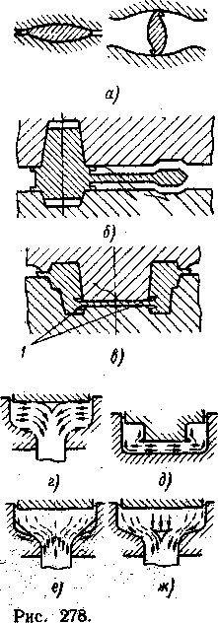

Рисунок 8.1 – Виды брака штампованных поковок: 1- зажимы
Материальное обеспечение работы:
- методическое пособие к выполнению работы;
- литература:
1. Константинов И.Л. «Технология ковки и горячей объемной штамповки», М., ИНФРА – М, 2014
3. Справочник «Ковка и штамповка» под редакцией Е.И. Семенова, т.2, М.. «Машиностроение», 1985

Практическая работа №7
ИЗУЧЕНИЕ ОСНОВНЫХ ВИДОВ ИЗНОСА ДЕФОРМИРУЮЩЕГО ИНСТРУМЕНТА
Цель работы: ознакомление с основными видами износа штамповой оснастки
ПК.7. Оценивать качество выпускаемой продукции.
ПК.8. Предупреждать появление, обнаруживать и устранять возможные дефекты выпускаемой продукции.
ОК.1 Понимать сущность и социальную значимость своей будущей профессии, проявлять к ней устойчивый интерес
ОК.2 Организовывать собственную деятельность, выбирать типовые методы и способы выполнения профессиональных задач, оценивать их
иметь практический опыт:
осуществления технологического процесса изготовления изделий;
уметь:
применять типовые методики определения параметров обработки металлов давлением;
знать:
особенности технологического производства продукции различного сортамента;
методы обеспечения процессов обработки металлов давлением
Технологическая карта выполнения работы
Порядок выполнения | Рассматриваемые вопросы
Ознакомиться с заданием на практическую работу
Ознакомиться с методическими указаниями к выполнению работы
Характеристика штампов | Типы штампов и их различие.
Материалы для штампов | Требования, предъявляемые к материалам для штампов.
Процессы, протекающие при эксплуатация штампов | Износ.  Разгар.  Истирание
Оформить отчет и сделать выводы по работе | Влияние износа, разгара, истирания на эксплуатацию штампа
Подготовиться к защите и защитить практическую работу | 1.Перечислите основные эксплуатационные дефекты штампа.  2 Какие материалы применяют для изготовления штампов?  3.Что такое износ штампа?  4. Что такое разгар штампа?  5 Что такое истирание штампа?

МЕТОДИЧЕСКИЕ ПОЯСНЕНИЯ
Характеристика штампов
Штампы, применяемые в технологических процессах горячей объемной штамповки, делятся на основные (для формообразования поковок, обрезки облоя, просечки перемычек) и отделочные (для правки и калибровки). По способу монтажа основные штампы делятся на цельноблочные (монолитные или со вставками для молотов и фрикционных винтовых прессов) и сборные (в блоках). Сборные штампы, применяемые на горизонтально-ковочных машинах, обычно состоят из матриц и пуансонов.
Прессовые сборные штампы, монтируемые в пакетах, а также цельноблочные штампы делятся между собой на верхние и нижние или на подвижные и неподвижные. Для штамповки с облоем применяются открытые штампы, для безоблойной штамповки — закрытые. Независимо от типа штампы применяются одноручьевые и многоручьевые.
По конструктивным признакам штампы различают с одной плоскостью разъема (молотовые), с одной плоскостью разъема и выталкивателями (прессовые) и с двумя плоскостями разъема (для горизонтально-ковочных машин и иногда для фрикционных и гидравлических прессов). Инструмент, применяемый штамповки поковок на специализированном оборудовании, классифицируется по перечисленным выше признакам, за исключением инструмента ковочных вальцев, который имеет разъем по круговой линии.
Материалы для штампов
Условия работы различных типов штампов имеют много общего; отличия связаны с режимом деформации металла и разделением штампов на сборные и цельноблочные, работающие при динамических нагрузках (штампы молотов).
В процессе горячей деформации металла инструмент подвергается большим напряжениям — от внешних сил и от чередующихся нагревов и охлаждений. Нагрев поверхности ручья, в котором размещается заготовка при температуре 800 – 1250° С, достигает в среднем 400—500° С, а в тонких ребрах, выступах и в поверхностных слоях гравюры — 600° С и выше (до хорошо видимого свечения металла в темноте).
То обстоятельство, что нагретый деформируемый металл прижат к поверхности ручья с большой силой [до 2000 Мн/м² (200 кГ/мм²)], способствует нагреванию штампа, которое также зависит от продолжительности соприкосновения металла со штампом. Время плотного соприкосновения металла со штампом зависит от продолжительности воздействия рабочих органов машины на заготовку в процессе деформации. Практически это время для молотов составляет (5—10)×10⁻³ сек (за один удар), для кривошипных прессов и горизонтально-ковочных машин (30— 200)×10⁻³ сек.
Основным материалом, применяемым для штампов, является сталь в пластически обработанном состоянии, а в некоторых случаях — литая сталь. Твердые сплавы применяются преимущественно как наплавочный материал при ремонте. К материалу для инструмента предъявляются следующие требования:
высокое сопротивление небольшим деформациям при температурах разогрева термически обработанных штампов;
высокое сопротивление деформации стали в отпущенном состоянии вследствие повышения температуры разогрева в отдельных частях штампа выше температуры отпуска (знаки, выступы, ребра, углы);
высокая температура критических точек, определяющая температуру отпуска стали;
высокая разгаростойкость;
достаточная ударная вязкость при температурах 300— 600° С;
высокая износостойкость при повышенных температурах;
относительно небольшой коэффициент теплового расширения и незначительная зависимость его от изменения температуры при разогреве штампов;
глубокая прокаливаемость;
незначительное коробление при термической обработке;
хорошая обрабатываемость резцом или абразивом;
пониженная склонность к слипаемости со штампуемым металлом или высокая температура слипаемости (выше 700° С);
относительно низкая стоимость;
недефицитность легирующих элементов, входящих в состав штамповой стали.

Процессы, протекающие в процессе эксплуатация штампов
Износ штампов. Горячая штамповка применяется для изготовления поковок различной сложности и при неодинаковой серийности производства.
Увеличение стойкости штампов экономически целесообразно только в тех случаях, когда серийность производства поковок выше стойкости соответствующих штампов. Однако следует иметь в виду, что качество поковок, штампуемых в менее изнашиваемом штампе, выше, чем в штампе, изношенном до предела. Высокая стойкость штампов особенно необходима при автоматизированном изготовлении поковок. )
Наибольшая стойкость штампового инструмента возможна в условиях его нормального износа. Под нормальным износом штампов понимается такой износ, при котором размеры поковки постепенно выходят за пределы, установленные инспекционным чертежом, при этом штамп не имеет чрезмерно развитых трещи, может быть подвергнут очередному ремонту; поковки получаются с достаточно чистой поверхностью. Нормальный износ штампа отвечает нормальным условиям их эксплуатации, при которых соблюдается расчетный интервал температур штамповки, своевременно удаляется окалина с заготовки, инструмент не имеет перекосов и смещений, штамповка ведется при оптимальном числе ударов в каждом ручье (на молоте), применяются эффективная смазка и обдувка штампа, производятся подогрев штампа перед работой и равномерное охлаждение в процессе работы, своевременная зачистка штампа и т. д. Изменение этих условий эксплуатации ведет к преждевременному износу штампов.
Разгар штампов и меры его уменьшения. Наибольшая величина опасных напряжений в штампах соответствует первому периоду его охлаждения, при котором перепад температур имеет максимальное значение. Отдельные элементы штампа нагреваются до различных температур. Из-за невыгодных условий для отвода тепла знаки, ребра и выступы нагреваются до более высоких температур, чем стенки полости. В момент штамповки трение повышает температуру облоя на 200° С и более.
В нормальных условиях горячей штамповки штампы должны иметь температуру 250—400° С, которая отвечает наибольшей прочности штамповой стали и одновременно способствует уменьшению перепада температур между заготовкой и штампом. Искусственное охлаждение штампа происходит в промежутке между двумя операциями штамповки, причем тепло отводится в основном от поверхности ручья и частично с зеркала штампа. Естественное остывание штампа происходит в течение всего периода штамповки за счет отвода тепла остальной частью его поверхности. Чтобы обеспечить среднюю температуру штампа 250—400° С. приходится допускать разогрев поверхности ручьев в процессе штамповки до более высокой температуры (500—600° С), а охлаждение этой поверхности до более низкой температуры (100—150° С). Это и создает перепад температур в несколько сот градусов в поверхностном слое, подверженном разгару, который представляет собой сетку мелких поверхностных трещин. Различные марки стали имеют неодинаковую разгаростойкость в зависимости от способности сопротивляться растягивающим напряжениям, возникающим при охлаждении металла.
Напряжения, соответствующие величине температурного перепада при охлаждении штампов, зависят от интенсивности их охлаждения. Чем больше время охлаждения штампа, тем меньше интенсивность охлаждения и величина напряжений и тем выше разгаростойкость штампа. Штампы охлаждаются распылением водой и соляным раствором или коллоидным графитом, наносимыми при помощи разбрызгивающего приспособления одновременно на обе половины штампа (рис. 9.1). При нанесении на штамп соляного раствора охлаждение штампа происходит за счет расхода тепла на испарение воды, остающаяся соль выполняет роль сухой смазки, уменьшая трение.
Для уменьшения разгара целесообразно внутреннее охлаждение штампов Вода подводится и отводится по гибким шлангам через штуцеры. При этом способе охлаждения отвод тепла происходит в направлении подвода тепла (а не в обратном направлении, как при обычном охлаждении штампов) непрерывно в течение всего периода штамповки. Наиболее опасный момент для появления разгара (начало охлаждения) при этом исключается. Стойкость штампов с внутренним охлаждением примерно в 2 раза выше, чем у штампов с обычным охлаждением.
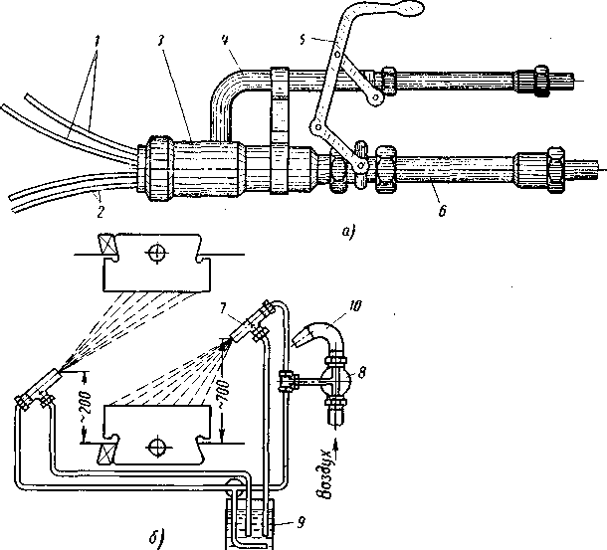
Рисунок 9.1 - Приспособления для охлаждения 'молотовых штампов:
а — соляным раствором; б — коллоидным графитом; 1 — трубочки для охлаждения верхнего штампа; 2 — трубочки для охлаждения нижнего штампа; 3 — смесительная камера; 4 — труба для воды; 5 — рукоятка; 6— трубы для воздуха; 7— распылитель; 8— кран; 9 — бачок; 10 — сопло

Истирание штампа. Истирание штампа происходит в местах, подверженных силам трения при перемещении деформируемого металла относительно рабочей поверхности штампа. Места «прилипания» (застойные участки на контактной поверхности соответствуют зонам затрудненной деформации металла, где истирание штампа либо отсутствует, либо незначительно. Истиранию особенно подвержены стенки полостей, заполнение которых происходит при выдавливании металла. Процесс истирания нагретого металла аналогичен процессу истирания холодного металла и представляет собой отрыв и унос частичек металла с поверхности. Истирание прогрессирует при появлении разгара штампа. Деформируемый материал под влиянием действующих сил затекает во все мелкие разгарные трещины и при своем перемещении по поверхности штампа еще более разрабатывает их. Разгар, истирание поверхности, покрытой сеткой разгарных трещин, а также местное размытие и выкрашивание крутых и высоких составляющих рельефа поверхности представляют собой эрозию штампа. Эрозия сопровождается увеличением объема полости ручья.
Деформация штампа (смятие). Под влиянием местного разогрева и больших давлений материал штампа в отдельных местах ручья подвергается оплыванию, смятию и другим деформациям, ведущим к искажению формы полости (рис. 9.2). При деформации кромок полости образуются поднутрения, задерживающие удаление поковки из ручья (рис. 9.2, а), или, наоборот, происходит увеличение уклона штампа (рис. 9.2, б). Деформация кромок зависит от направления течения деформируемого металла в полости; либо металл течет для образования ступичной части шестерни, как показано на рис. 9.2, а, либо для образования ее венца (см. рис. 9.2, б). На рис. 9.2, в показана деформация знака, а на рис. 9.2, г — деформация порога канавки. При соударении молотовых штампов происходит смятие зеркала штампа.
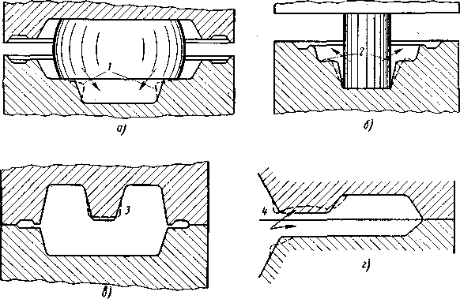
Рисунок 9.2 - Искажение формы полости штампа под влиянием его пластической деформации (стрелками указано направление оплывания штампа):
/ — поднутрение; 2 — увеличение уклона; 3 — деформация знака; 4— деформация мостика
Материальное обеспечение работы:
- методическое пособие к выполнению работы;
- литература:
1. Константинов И.Л. «Технология ковки и горячей объемной штамповки», М., ИНФРА – М, 2014
3. Справочник «Ковка и штамповка» под редакцией Е.И. Семенова, т.2, М.. «Машиностроение», 1985

Практическая работа №8
ИЗУЧЕНИЕ УСЛОВИЙ БЕЗОПАСНОЙ РАБОТЫ НА КУЗНЕЧНОМ ОБОРУДОВАНИИ
Цель работы: ознакомление с условиями безопасной работы на кузнечном оборудовании
ПК.9.Создавать условия для безопасной работы.
ПК.10.Оценивать последствия технологических чрезвычайных ситуаций и стихийных явлений на безопасность работающих.
ПК.11.Оказывать первую медицинскую помощь пострадавшим.
ОК.1 Понимать сущность и социальную значимость своей будущей профессии, проявлять к ней устойчивый интерес
ОК.2 Организовывать собственную деятельность, выбирать типовые методы и способы выполнения профессиональных задач, оценивать их
иметь практический опыт:
осуществления технологического процесса изготовления изделий;
уметь:
применять типовые методики определения параметров обработки металлов давлением;
знать:
особенности технологического производства продукции различного сортамента;
методы обеспечения процессов обработки металлов давлением
Технологическая карта выполнения работы
Порядок выполнения | Рассматриваемые вопросы
Ознакомиться с заданием на практическую работу
Ознакомиться с методическими указаниями к выполнению работы
Производственная санитария и охрана труда | Нормы допустимого шума.  Нормы допустимой температуры.  Нормы допустимой влажности.  Виды освещения
Техника безопасности | Необходимые мероприятия, обеспечивающие технику безопасности
Оформить отчет и сделать выводы по работе | Значение соблюдения правил техники безопасности
Подготовиться к защите и защитить практическую работу | 1.Перечислите основные виды освещения.  2.Перечислите основные мероприятия, обеспечивающие технику безопасности  3.Что такое душирование?  4. Перечислите основные виды инструктажа.  5. Перечислите основные индивидуальные средства защиты

МЕТОДИЧЕСКИЕ ПОЯСНЕНИЯ
Производственная санитария и охрана труда
Общее санитарно-гигиеническое состояние цеха и оздоровление условий труда в нем зависят от выполнения мероприятий по борьбе с шумом, газами и задымленностью, по созданию необходимых метеорологических условий воздушной среды, от освещения рабочей зоны и рабочих мест и правильной организации бытовых устройств.
Для борьбы с шумом и вибрациями штамповочные молоты надо устанавливать на специальных фундаментах с амортизаторами, размещать цехи со штамповочными молотами на достаточном расстоянии от других производственных помещений завода. С этой же целью станции машинных генераторов для питания индукционных нагревателей следует размещать в отдельных помещениях.
Источниками загрязнения воздуха кузнечных цехов газами, дымом и копотью являются нагревательные печи, раскаленный металл и различные смазки для штампов. От крупных нагревательных и термических печей продукты сгорания отводят вытяжными устройствами через систему боровов и дымовые трубы в атмосферу. Для мелких печей применяют зонты с отводными трубами, связанными с коллектором для сбора дымовых газов и вывода их в атмосферу. КГШП снабжены местными устройствами для отвода дымовых газов из зоны штамповки в коллектор.
Воздушная среда цеха создается естественной аэрацией, а при необходимости искусственной вентиляцией. В холодный период года для легких работ температура воздуха в цехе должна быть 18—21⁰С, для работ средней тяжести 16—18,° С и для тяжелых
работ 14—16°С. В теплый период года указанные температуры могут быть на 25% выше. Для всех категорий работ относительная влажность воздуха должна быть 40—60%, скорость движения воздуха 0,2—0,3 м/с.
Планировка печей должна обеспечивать наименьшее, облучение рабочих мест. Для защиты от лучистой теплоты применяют водовоздушное душирование, высокодисперсное распыление воды на облучаемые поверхности, экранирование. Температура поверхностей оборудования и печей должна быть, ниже 60⁰С, что обеспечивается соответствующей теплоизоляцией стен и окон печей. В кузнечных цехах применяют естественное и искусственное освещение.
Естественное освещение бывает трех видов:
боковое через остекление наружных стен;
верхнее через, светоаэрационные фонари;
комбинированное — сочетание верхнего и нижнего освещения.
Для улучшения естественного освещения помещения и технологического. оборудования их следует окрашивать в светлые тона, которые хорошо отражают свет. Необходимо регулярно очищать стеновое остекление, световые проемы и фонари.
Искусственное освещение должно обеспечивать нормальную работу в любую рабочую смену. Наименьшая освещенность цеха составляет 300 лк, а в зоне установки и наладки штампов, кривошипных прессов 400 лк. Искусственное освещение подразделяют на рабочее и аварийное. Последнее включают при внезапном отключении рабочего освещения.
Техника безопасности
Комплекс мероприятий, направленных на предотвращение несчастных случаев и профессиональных заболеваний.
Правила техники безопасности излагают в инструкциях, которые определяют порядок, и условия, выполнения работающими соответствующих операций. Вновь поступающего на предприятие допускают в цех только после прохождения им инструктажа и ознакомления с правилами техники безопасности и приемами безопасной работы. Перед тем как приступить к своим обязанностям, работник должен пройти инструктаж на рабочем месте. Этот инструктаж проводит мастер, который обязан контролировать выполнение требований техники безопасности.
Для борьбы с травматизмом в кузнечно-штамповочном производстве необходимо проводить следующие мероприятия:
применять совершенные предохранительные приспособления и ограждение опасных зон;
проводить систематический контроль состояния оборудования и штампов;
обеспечивать рациональную организацию рабочих мест, содержать в порядке прходы и проезды;
следить за правильным использованием спецодежды и индивидуальных средств защиты.
Различные механизирующие и автоматизирующие устройства, применяемые в кузнечно-штамповочном производстве для облегчения труда, повышают безопасность работы.
При ковке на молотах необходимо следить за надежностью крепления и состоянием бойков, предупреждать образование в них трещин, раковин и выбоин. Необходим повседневный контроль за состоянием молотов, особенно систем управления. Сальники молотов не должны пропускать пара, конденсата. Пар и конденсат, отработавшие в молотах, отводят за пределы цеха. Паровоздушные и пневматические молоты снабжают указателями предельного опускания бабы, допускаемого самым нижним положением поршня в цилиндре. Поршень должен быть так насажен на шток, чтобы исключалась возможность их разъединения в процессе работы.
У цилиндра молота ниже сальника находится сетка, предохраняющая работающих от возможного падения на них мелких деталей молота (крепежных, сальника и др.). При выбивке клиньев (в направлении возможного их отлета) устанавливают предохранительный щит. Предохранительные приспособления (для удержания бабы в поднятом положении, буфер против выбивания верхних крышек цилиндров и т. п.) и защитные заграждения у молота должны быть в исправном состоянии и использоваться по своему назначению.
Каждый член кузнечной бригады должен строго выполнять правила техники безопасности.
Для безопасной работы на штамповочных молотах следует точно выполнять заданный технологический процесс штамповки (температура заготовки, последовательность прохождения ручьев, число ударов и т. д.). Необходимо проводить мероприятия, предотвращающие аварии при штамповке:
правильно выбирать штамповые стали. соблюдать технологию изготовления и режим термообработки штампов;
следить за тем, чтобы установленные на молоте штампы опирались в местах крепления плоскостями хвостовиков, а не заплечиками;
содержать в порядке места крепления штампов, своевременно их ремонтировать и зачищать по мере износа;
прогревать штампы перед работой и после длительных перерывов в работе;
не допускать сильных холостых ударов без смягчающих прокладок (из дерева или других материалов).
При установке и снятии штампов поднятая баба молота должна
надежно подпираться подставкой или специальным приспособлением молота. При этом включают пар, пусковую педаль ставят на предохранитель. Предохранители к пусковым педалям молотов должны быть в исправном состоянии, штамповка без них не допускается.
Установленные и выверенные штампы должны быть прочно закреплены клиньями, при этом верхний клин не должен выступать из бабы более чем, на 50 мм.
Несчастные случаи могут произойти при освобождении поковок, застрявших в полостях штампов. Для предотвращения застревания поковок необходимо правильное изготовление, хорошая смазка штампов и своевременная зачистка при износе их полостей. При зачистке полостей штампов на молоте баба должна быть надежно закреплена в поднятом положении.
Для предохранения глаз от отлетающей или сдуваемой окалины необходимо пользоваться очками.
При штамповке на машинах с кривошипным приводом (КГШП, ГКМ и др.) необходимо точно соблюдать заданный технологический процесс и не допускать их перегрузок, которые могут вызвать аварии. Предохранительные устройства у машин должны быть в исправном состоянии, педали включения иметь соответствующие ограждения, подвижные части — закрытые кожухи, электродвигатели необходимо заземлять. Из-за кинематической жесткости машин требуется точная установка штампов и постоянный контроль за их работой.
Несчастные случаи могут быть вызваны падением или резким смещением заготовок и поковок при погрузке или разгрузке транспортных средств. Поэтому следует избегать погрузочно-разгрузочных работ, в конструкциях тары надо применять приспособления, исключающие выпадение из них предметов. Недопустимо укладывание заготовок и поковок за края тары или платформы. Для предотвращения наездов транспортных средств необходимо. Чтобы они были исправны, т. е. не имели дефектов в управлении и сигнализации. Безопасность труда при внутрицеховой транспортировке повышается при применении конвейеров.
Материальное обеспечение работы:
- методическое пособие к выполнению работы;
- литература:
1. Константинов И.Л. «Технология ковки и горячей объемной штамповки», М., ИНФРА – М, 2014
3. Справочник «Ковка и штамповка» под редакцией Е.И. Семенова, т.2, М.. «Машиностроение», 1985

